المدرسة | ثانوية | المملكة العربية السعودية  وزارة التعليم  إدارة التعليم بمحافظة الاحساء | 
المادة | أحياء/2
الصف | ثاني / علمي |  | الزمن | ثلاث ساعات
أسئلة الاختبار النهائي لمقر احياء /2 لعام 1446هـ (الدور ..........)

اسم الطالبة |  | الشعبة |  | رقم الجلوس
ـــــــــــــــــــــــــــــــــــــــــــــــــــــــــــــــــــــــــــــــــــــــــــــــــــــــــــــــــــــــــــــــــــــــــــــــــــــــــــــ
السؤال | الدرجة رقماً | الدرجة كتابتاً | المصحح | المراجع | المدقق
السـ(1)ـؤال |  |  | أ/ | أ/
السـ(2)ـؤال |  |  | أ/ | أ/
السـ(3)ـؤال |  |  | أ/ | أ/
المجموع |  |  | أ/ | أ/
المجموع | 30

** ما أجمل أن يكون الإنسان واثقا بربه ثم واثقا بنفسه.... وكلي أمل إنك كذلك **

استعن بالمولى وتوكل عليه ثم اجب عن الاسئلة الثلاث التالية

عند اجابتك على هذا الاختبار ارجو منك التقيد بالتعليمات التالية:
- اكتب اجابتك بخط واضح ومفهوم
- اكتب الإجابة بالقلم الأزرق فقط
- تأكد من اجابتك على جميع الأسئلة ولا تترك سؤال من غير حل
- كون هادئ وثق بنفسك وقدرتك على حل الأسئلة
مع خالص دعواتي : أ/

السؤال الأول  تأكد تماما ان النجاح حليف من عمل بجد له | درجة السؤال
السؤال الأول  تأكد تماما ان النجاح حليف من عمل بجد له | درجة السؤال | 10

أ/ أكتبي المصطلح الذي تدل عليه العبارات التالية
التعريف | المصطلح
1 / حجرة تستقبل فضلات الهضم وفضلات البول والبويضة والحيوانات المنوية
2 / ثدييات تتكاثر بوضع البيض
3/ ساق وجذور تنمو تحت سطح الأرض لتخزين الغذاء
4 / أنابيب صغيرة وعضلية تمتلئ بالسائل وتنتهي بممص قرصي يشبه الفنجان
5 / تركيب يشبه المجداف على جسم السمكة وتستعمل للتوازن وتغيير اتجاه الحركة والاندفاع للأمام

ب / قارني بين كل مما يلي
وجه المقارنة | الأفاعي | السحالي
الأطراف

وجه المقارنة | الضفادع | العلاجم
الغدد السمية

وجه المقارنة | الخشب | اللحاء
الوظيفة

أ/ اجيبي حسبما هو مطلوب
لأي رتبة ينتمي؟  رتبة ...............  ما نوع التناظر؟  تناظر ................ | 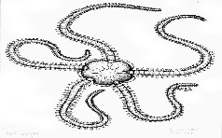 | يشير الرقم (3) في الصورة المقابلة إلى  ..................... | 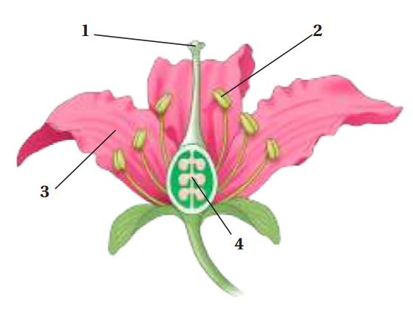

السؤال الثاني  أبواب المستقبل تفتح لمن يملك مفاتيح المثابرة والإصرار | درجة السؤال
 | درجة السؤال | 10

أ/ اختار الإجابة الصحيحة لكل مما يلي
1 / ما الذي يميز الأسماك العظمية عن الأسماك الغضروفية | 2 / يتكون القلب فيها من اربع غرف
a / الزعانف المزدوجة  b / الهيكل المكون من عظام  c/ مثانة العوم  d / كل من a و b صحيحين | a / الأسماك  b / البرمائيات  c/ معظم الزواحف  d / الطيور
3 / يخزن الغذاء اللازم لنمو الجنين في البيضة الرهلية داخل | 4 / تستخدم الحيوان الموضح في الصورة الشعر من اجل
a / كيس المح  b / غشاء الكوريون  c/ كيس الممبار  d / الغشاء الرهلي | a / الحماية  b / العزل  c/ الدفاع  d / التواصل | 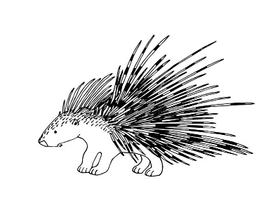
5 / من وظائف النسيج الكولنشيمي | 6 / يتميز الجهاز التنفسي في الثدييات بـ
a / البناء الضوئي  b / تخزين الغذاء  c/ الدعامة  d / تهوية النسيج | a / الأكياس الهوائية  b / الحجاب الحجاز  c/ الحويصلات الهوائية  d / الشعيرات الهوائية
7 / تتميز الازهار الملقحة بالطيور بانها | 8 / يعمل هرمون ...... سيادة القمة النامية
a / ذات مياسيم ريشية وكبيرة  b /ذات رائحة كرائحة اللحم الفاسد  c/ ذات الوان جذابة  d / ذات الوان جذابة | a / الاكسين  b / الجبريلينات  c/ الأيثلين  d / السايتو كينات
9 / ثدييات ليلية النشاط وتستطيع الطيران | 10 / يتنفس خيار البحر عن طريق
a / الخفاش  b / الحوت  c/ الحصان  d / السنجاب | a / الخياشيم  b / القدام الأنبوبية  c/ الشجرة التنفسية  d / الرئتين

السؤال الثالث  كلما كان جهدك اكبر كلام كانت ثمرته اطيب | درجة السؤال
السؤال الثالث  كلما كان جهدك اكبر كلام كانت ثمرته اطيب | درجة السؤال | 10

أ/ احكم على صحة العبارة التالية بوضع علامة صح امام العبارة الصحيحة وعلامة خطا امام العبارة الخاطئة في كل مما يلي
العبارة | الحكم
1 / تستطيع الأفاعي أن تميز الأصوات من خلال عضو جاكوبسون
2 / ينتمي القرد لرتبة القوارض
3/ النباتات المعمرة نباتات تزهر و تثمر خلال سنتين
4 / للأرواق والسيقان انتحاء ضوئي سالب
5 / تمتاز الحشائش البوقية بوجود بلاستيدات واحدة وكبيرة في كل خلية من خلاياها
6 / تتنفس يرقات البرمائيات الغير بالغة بالخياشيم والجلد
7 / تتكون حبوب اللقاح داخل المتك في أسدية الزهرة

أ/ اعطي تفسيرا علميا لكل مما يلي
1 / تستطيع نجوم البحر العودة لوضعها الطبيعي بعد ما تقلبها الامواج
..................................................................................................................
2 / للطيور مخيخ كبير الحجم
..................................................................................................................
3 / سمي نبات ذيل الحصان بنبات التنظيف
.................................................................................................................

(انتهت الأسئلة)
مع دعواتي القلبية لكم بالتوفيق والنجاح
معلم المادة:أ/
المدرسة | واحة الفكر الأهلية | المملكة العربية السعودية  وزارة التعليم  إدارة التعليم بمحافظة الطائف
المادة | أحياء2-1
الصف | ثاني ثانوي  (عام-صحة وحياة-هندسة وحاسب) |  | الزمن | ثلاث ساعات  عدد الأوراق:3  عدد الأسئلة :3
أسئلة الاختبار النهائي لمقرر احياء2-1 للفصل الدراس الأول لعام 1446هـ (الدور الأول)
السؤال الأول  غاليتي تأكدي تماما ان النجاح حليف من عمل بجد له | درجة السؤال
 | درجة السؤال | 10

أ/ أكتبي المصطلح الذي تدل عليه العبارات التالية
التعريف | المصطلح
1 / حجرة تستقبل فضلات الهضم وفضلات البول والبويضة والحيوانات المنوية
2 / ثدييات تتكاثر بوضع البيض
3/ مركبات عضوية تصنع في جزء معين من المخلوق الحي وتنتقل إلى جزء آخر وتؤثر فيه
4 / هو مجموعة من الخلايا الصغيرة التي تتكون من الحبل العصبي في الفقاريات
ب / قارني بين كل مما يلي:
وجه المقارنة | هرمون الإثيلين | هرمون الجبريلين
الوظيفة

 | وجه المقارنة |  | الضفادع |  | العلاجم
 | الغدد السمية
وجه المقارنة |  | الخشب |  | اللحاء
الوظيفة

أ/ اعطي تفسيرا علميا لكل مما يلي
1 / ليس للطيور مثانة بولية ؟
..................................................................................................................
2 / سميت الكيسيات (القميصيات) بهذا الاسم ؟
..................................................................................................................
3 / تستطيع نجوم البحر العودة لوضعها الطبيعي بعد ما تقلبها الأمواج؟
.................................................................................................................
السؤال الثاني |  |  | درجة السؤال
 |  |  |  |  | 10
أ/ اختاري الإجابة الصحيحة لكل مما يلي:
1 / ما الميزة المشتركة بين الأسماك العظمية والأسماك الغضروفية |  | 2 / يتكون القلب فيها من اربع غرف
a / القشور الصفائيحة  b / الزعانف المزدوجة  c/ مثانة العوم  d / الهيكل المكون من عظام |  | a / الأسماك  b / البرمائيات  c/ الزواحف  d / الطيور
3 / يخزن الغذاء اللازم لنمو الجنين في البيضة الرهلية داخل |  | 4 / تستخدم الحيوان الموضح في الصورة الشعر من اجل
a / كيس المح  b / غشاء الكوريون  c/ كيس الممبار  d / الغشاء الرهلي |  | a / الحماية  b / العزل  c/ الدفاع  d / التواصل
5 / أي الحيوانات متغيرة درجة الحرارة |  | 6 / جزء من الدماغ مسؤول عن الاتزان وتنسيق الحركة
a / البقرة  b / الضفدع  c/ نقار الخشب  d / القرد | a / المخ  b / المخيخ  c/ النخاع المستطيل  d / تحت المهاد
7 / يتم تبادل الغازات في يرقات الضفادع بـ |  | 8 / طيور تستخدم اجنحتها كمجاديف للسباحة
a / القصبة الهوائية  b / الاغشية المخاطية  c/ لسان المزمار  d / الخياشيم |  | a / البط  b / البطريق  c/ الدلفين  d / الأوز
9 / ثدييات ليلية النشاط وتستطيع الطيران |  | 10 / وظيفة الخلايا الكولنشيمية
a / الخفاش  b / الحوت  c/ الحصان  d / السنجاب |  | a / دعامة الانسجة المحيطة  b / إعطاء النبات مرونة  c/ تعويض الانسجة التالفة أو استبدالها  d / جميع ماسبق

السؤال الثالث | درجة السؤال
السؤال الثالث | درجة السؤال | 10

أ/ ضعي علامة صح امام العبارة الصحيحة وعلامة خطا امام العبارة الخاطئة في كل مما يلي:
العبارة | صح | خطأ
1 / تستطيع الأفاعي أن تميز الأصوات من خلال عضو جاكوبسون
2 / ينتمي القرد لرتبة أحادية الرئيسيات
3/ شوكيات الجلد ذات تناظر شعاعي في مرحلة البلوغ
4 / تتميز الأسماك بوجود الغشاء الرامش
5 / الجنس في حيوان السهيم منفصل
6 / النباتات اللاوعائية صغيرة الحجم
7 / الرايزوم ساق سميكة تحت الأرض لتخزين الغذاء
8 / الأزهار التي تفتقر إلى واحد أو أكثر من أعضائها تسمى أزهار ناقصة

أ/ أجيبي حسبما هو مطلوب :
ما نوع القشور ؟  قشور ............... | 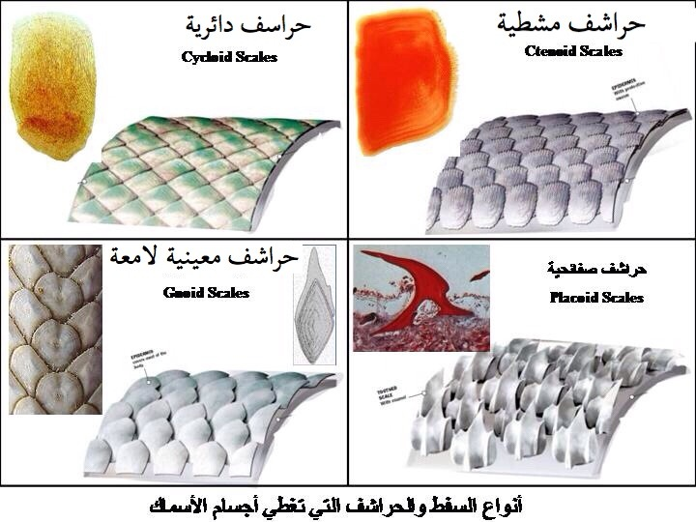 | يشير الرقم (3) في الصورة المقابلة إلى  .....................

(انتهت الأسئلة)
مع دعواتي القلبية لكن بالتوفيق والنجاح
معلمة المادة: ساره الغامدي

الإختبار النهائي للصف الثاني ثانوي الفصل الدراسي الأول للعام 1446هـ



المادة : أحياء 1-2

الصف : الثاني ثانوي

الزمن : ساعتان

المملكة العربية السعودية
وزارة التعليم
إدارة تعليم ..................
مدرسة....................

رقماً

المراجع: أ. / توقيعه/

المصحح: أ. / توقيعه/
الدرجة كتابة : درجة فقط 30

اسم الطالب

الفصل
ن
السؤال الأول
10
6
تابع الأسئلة
10
5
1) ضع المصطلح المناسب أمام التعريفات الأتية :
(الحبل الظهري - العرف العصبي – المجمع – الأقدام الأنبوبية – الغشاء الرهلي )
التعريف | المصطلح
1) حجرة تستقبل فضلات الهضم و فضلات البول و البويضة أو الحيوان المنوي قبل مغادرة الجسم.
2) أنابيب صغيرة و عضلية تمتلئ بالسائل و تنتهي بممص قرصي يشبه الفنجان يستعمل للحركة و التنفس و جمع الغذاء.
3) مجموعة من الخلايا تتكون من الحبل العصبي في الفقاريات.
4) غشاء يحيط بالجنين مباشرة مملوء بسائل رهلي يحمي الجنين خلال فترات نموه.
5) تركيب مرن يمتد على طول جسم الحبليات يمكن الجسم من الإنثناء منتجاً حركات من جانب إلى جانب أخر.

10
2
2) أجب على الأسئلة التالية على حسب الشكل المجاور :
ما هو نوع الريش الظاهر في الصورة؟  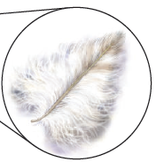  .............................................................. | 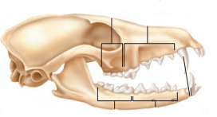  مانوع التغذية للمخلوق صاحب هذه الجمجمه:  .........................................................

10
10
1- أي النباتات التالية يُصنف ضمن النباتات الوعائية اللابذرية:
أ | السرخسيات | ب | الحشائش البوقية | ج | الحشائش الكبدية | د | الحزازيات
2- البرمائيات تُصنف إلى ثلاث رُتب رئيسية فأي البرمائيات التالية ينتمي إلى رتبة عديمة الأطراف:
أ | السيسيليا السوداء | ب | الضفدع | ج | السلمندر | د | العلجوم
3- أي المخلوقات التالية لا يمتلك مثانة بولية :
أ | الثدييات | ب | الطيور | ج | الزواحف | د | البرمائيات
4- : الأفاعي تستطيع السمع عن طريق :
أ | أعضاء جاكوبسون | ب | عظام الفك | ج | الأذن | د | اللسان
5- عند تشريح حيوان وجد له أعضاء تنفس على شكل شجرة فما هو :
أ | نجم البحر | ب | قنفذ البحر | ج | خيار البحر | د | اقحوان البحر
6- أي نوع من الخلايا النباتية الذي يظهر في الصورتان :

أ | كولنشيمية | ب | إسكلرنشيمية | ج | برنشيمية | د | الأبواغ
7-من الفروق الرئيسية بين اليرقة و الحيوان البالغ في شوكيات الجلد :
أ | اليرقة بدائية الفم و الحيوان البالغ ثانوية الفم | ب | اليرقة ثانوية الفم و الحيوان البالغ بدائية الفم | ج | لليرقة تناظر جانبي و للبالغ تناظر شعاعي | د | لليرقة تناظر شعاعي و للبالغ تناظر جانبي
8- أي التراكيب الأتية تنمو منها حبة اللقاح :
أ | البوغ الصغير | ب | البويضة | ج | الجنين | د | الإندوسبيرم
9- من مميزات الثدييات :
أ | الشعر و الغدد اللبنية | ب | متغيرة درجة الحرارة | ج | التنفس عن طريق الجلد | د | القلب ثلاثي الحجرات
10- قام أحد المزارعين بقطف ثمار غير ناضجة لشحنها إلى الأسواق المحلية أي الهرمونات التالية يُنصح بإسخدامه لتسريع نضجها :
أ | الإثيلين | ب | الأكسين | ج | الجبريلين | د | السايتوكينين

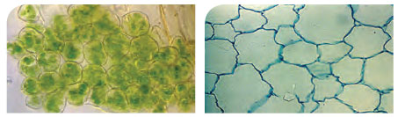
أختر الإجابة الصحيحة لكل مما يلي:
السؤال الثاني

10
5
السؤال الثالث

1) ضع علامة ( √ ) أمام العبارة الصحيحة ، وعلامة ( X ) أمام العبارة الخاطئة :-

1) أحد مكونات البيضة الرهلية كيس المح الذي يوفر للجنين الغذاء.

2) الطيور متغيرة درجة الحرارة.

3) الثدييات الأولية ينمو الجنين داخل رحم الأُنثى

4) الجيل الذي يسبق أحادي المجموعة الكرموسومية في النباتات الوعائية اللابذرية هي الأبواغ.

5) الإنتحاء هو نمو النبات إستجابة لمنبه خارجي.

6) الخلايا النباتية التي لا تستطيع الإنقسام هي البرنشيمية

7) حجرات القلب في الزواحف مكونه من حجرتين ماعدا التمساح مكون من أربع حجرات.

8) مثانة العوم هي كيس مملوء بغاز يوجد في الأسماك العظمية تسمح للسمكة التحكم في عمق غوصها.

9) النسيج الوعائي الذي ينقل الماء و الأملاح المعدنية المذابة من الجذور إلى الأوراق هو اللحاء.

10) الخاصية التي تميز الخفاش عن غيره من الثدييات هي قدرته على الطيران.

10
5
10
5

6
السؤال الرابع
أكمل الفراغات الأتية:
1) عضو الزهرة الذي ينتج حبوب اللقاح هو .......................................
2) تتكون حجرات القلب في الأسماك من .................................و....................................
3) يتميز الجهاز التنفسي في الثدييات عن سائر المخلوقات الحية الأخرى بوجود.....................................................
4) عند تقطيع نجم البحر إلى أجزاء فإنه....................................................................................
5) الهرمون الذي يحفز عملية نضج الثمارهو.........................................................................

10
2
السؤال الخامس
10
5
10
5
علل لما يأتي :
1) لماذا يكون جلد الزواحف جاف ذو حراشف:
........................................................................................................................................

2) لماذا تتكون خياشيم الأسماك من نسيج رقيق جداً:
.........................................................................................................................................

أنتهت الأسئلة

